PRESSEMELDUNG | 06.04.2020

Nachhaltigkeit beginnt mit der Wiedehopfhaue
Die Richard Wöhr GmbH schlägt Wurzeln im Gemeindewald Höfen und spendet 200 Eichen zur Aufforstung

Höfen | Baden-Württemberg ist das Land der nachhaltigen und innovativen Ideen, zudem „sollen auch mal wieder gute Nachrichten, außerhalb der bekannten Corona-Thematik, in der Zeitung stehen“ und so machten sich Stefan Wöhr von der Richard Wöhr GmbH sowie Bürgermeister Heiko Stieringer seitens der Gemeinde Höfen auf den Weg in den Gemeindewald.

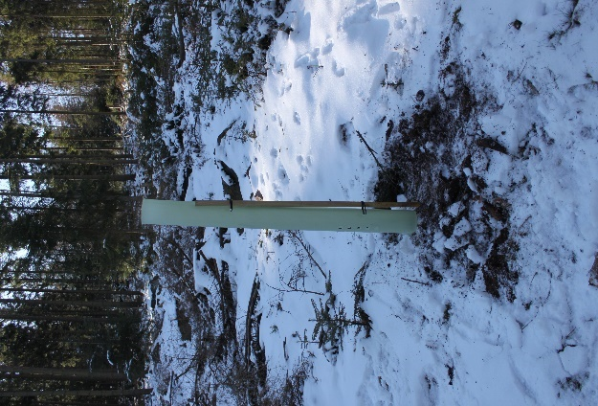
Mit je einer Wiedehopfhaue ausgerüstet und durch Anleitung von Herrn Revierförster Volkert und Herrn Adler, gruben die Herren an der geeignetsten Stelle ca. 25 cm tiefe Pflanzlöcher aus, in welche die Stieleichensetzlinge dann gepflanzt wurden. Die zusätzlich angebrachten Wuchshüllen sind so konzipiert, dass eine optimale CO₂-Versorgung gewährleistet wird. In gleicher Weise schützt die Hülle vor extremen Wetterlagen und gefräßigem Wild (Wildverbiss). Nach ca. 5 Jahren erreicht die Eiche das obere Ende der Wuchshilfe. Auch hier ist der noch junge Baum geschützt, da die oberen Ränder nach außen gebördelt sind. Um den Umweltaspekt nicht außen vor zu lassen, sind die Wuchshüllen nachhaltig, denn sie können restlos wiederverwendet werden!

Durch eine ordentliche Portion Spaß und eifrigem Engagement waren schnell, im Abstand von zwei bis drei Metern, die ersten 3 Eichensetzlinge gepflanzt.

Die Eiche ist eine im Nordschwarzwald heimische Baumart, mit den Eigenschaften der Langlebigkeit, Robustheit, Witterungsbeständigkeit und positiv für die Umweltbilanz. Aus diesem Grund eine perfekte Wahl für die Aufforstung des „Käferlochs“ am Hengstberg. Hieraus ergibt sich ein schöner Synergieeffekt, denn die Eigenschaften der Eiche doppeln sich mit denen der Firma Wöhr; Nachhaltigkeit, Umweltbewusstsein, Zukunftsorientierung und die Verbundenheit zur Heimat, wie eine Eiche, die mit dem Boden stark verwurzelt ist.

Es war ein lehrreicher Ausflug in das Forstwesen und sollte man nicht immer gescheiter heimkommen als man zuhause weggegangen ist?
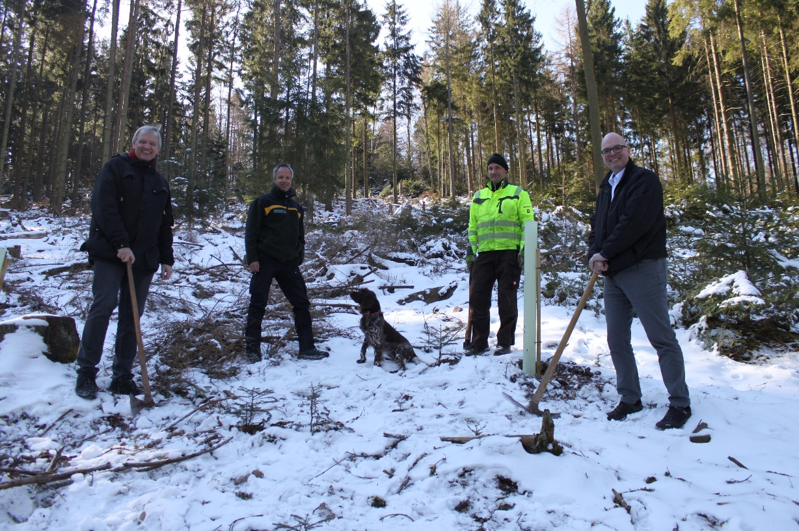
v.l.n.r. Stefan Wöhr, Geschäftsleitung Richard Wöhr GmbH, Alex Volkert mit Hund Flocke Forstbetrieb und Jagd Revierleiter Schömberg sowie Herr Adler und Bürgermeister Heiko Stieringer von der Gemeinde Höfen.
Foto: Thumm

Die Richard Wöhr GmbH ist ein mittelständisches Familienunternehmen im Nordschwarzwald. Mit über 90 Mitarbeitern entwickelt, fertigt und vertreibt das Unternehmen weltweit kundenspezifische Komplettlösungen. Besonders Flacheingabesysteme, Folientastaturen, Touchscreens und Industriekomponenten für die Bereiche Steuern, Bedienen und Anzeigen sowie Industriegehäuse für vielseitige Anwendungen.

Download dieser Pressemitteilung und weitere Informationen und Bilder
unter https://www.woehrgmbh.de/de/aktuelles-presse/pressecenter

Weitere Informationen / Ansprechpartner:
Richard Wöhr GmbH, Gräfenau 58-60, D-75339 Höfen / Enz
Tel. (+49) 7081 95 40 - 0, Fax (+49) 7081 95 40 - 90, E-Mail: J.Thumm@WoehrGmbH.de

